Географическая викторина « ВОКРУГ СВЕТА»

Ведущий. Я рады приветствовать вас на географической викторине « Вокруг Света» В ней принимают участие две команды 6 «А» и 6 «Б» класса.
«Меридиан» и Параллель».
На соревновании присутствуют жюри в составе:
1……………………………………………2…………………………………..
Болельщики отгадывают кроссворд и тем самым помогают команде больше набрать балов (1 слово – 1 балл). Ничем нельзя пользоваться!

I конкурс – Представление команд: название, девиз. (мах -5 бал.)

Болельщики отгадывают кроссворд и тем самым помогают команде больше набрать балов (1 слово – 1 балл). Ничем нельзя пользоваться!

II конкурс « Приобретение туристической путевки» (мах – 2 бал.)
Команды получает задание на нахождение географических объектов, используя карту полушарий.

1 команда:
20 ю. ш. 45 в.д. о. Мадагаскар

2 команда:
70. с.ш. 40 з.д. – о. Гренландия

III конкурс «Таможня»

Единственная валюта, которой можно рассчитываться на таможне, - знание географии. Каждая команда отвечает на вопросы в течение 1 мин. Баллы начисляются по количеству правильных ответов. Болельщики могут помочь своей команды, если она затруднятся ответить на вопрос.

1. Какой материк омывается четырьмя океанами? (Евразия).
2. Как называется сборник географических карт? (атлас).
3. Какой материк почти не имеет рек? (Антарктида).
4. Какая страна занимает большую площадь? (Россия).
5. Самый холодный океан. (СЛО)
6. Назовите самую длинную параллель земли? (экватор).
7. Самая высокая точка Земли. (Эверест)
8. Самое глубокое озеро? (Байкал)
9. Самый жаркий материк (Африка)
10. Самый большой остров? (Гренландия).
11. Кто совершил первое кругосветное путешествие? (Магеллан).
12. Прибор для измерения азимута? (компас).
13. Все неровности на поверхности Земли. (рельеф)
14. Самый маленький материк. (Австралия)
15. Огнедышащая гора. (Вулкан)
16 . Где самая тонкая земная кора? (под океанами, океаническая)
17. Самое большое по численности населения государство мира. (Китай)
18. Кто открыл Америку? (Колумб).
19. Базальт и гранит принадлежат к горным породам:
а) осадочным; б) магматическим;
20. Если вы стоите лицом на север, то по правую сторону от вас будет: а) юг; б) восток; в) запад;
21. На каком материке протекает река Лимпопо:
а) Евразия; б) Африка; в) Австралия;
22. Кто впервые выдвинул теорию Что земля – шар:
а) Аристотель; б) К.Птолемей;
23. В солнечной системе такое количество планет:
а) пять; б) девять;
24. Пустыня Сахара расположена на материке:
а) Евразия; б) Африка; в) Австралия;
25. Горы, отделяющие Европу от Азии: а) Гималаи; б) Карпаты; в) Уральские;
26. Самый высокий действующий вулкан в России:
а) Эльбрус; б) Народная; в) Ключевая сопка;

I V. Конкурс. «Путешествие вслепую». (Мах- 5 балл).
3 мин.
Вместе с туристической путевкой команды получили контурную карту мира, но она разрезана на кусочки в виде неправильных очертаний. Задача ребят: сложить их правильно. (по возможности не глядя на карту). Правильно и быстро собрать карту.

(Музыка)

V. Конкурс – «Угадай материк» (мах- 5 балл.) 4 мин.
Каждая команда получает на листке описание материка.

1 команда.
Этот материк – один из маленьких материков. Все точки этого материка имеют южную широту и восточную долготу. Западная часть его – равнины и пустыни. На востоке – невысокие горы, которые протянулись по всему побережью. Этот материк омывается морями двух океанов. Первыми жителями из Европы стали заключенные английских тюрем. Обитатели материка отличаются от обитателей других материков. Здесь обитают нелетающие птицы и много различных сумчатых животных.
(Австралия)

2 команда.
Материк омывается морями трех океанов. Все точки этого материка имеют западную долготу и северную широту. Открыт этот материк был путешественником, который плыл в Индию. Но он умер, не зная, что был не в Индии, а совершил открытие нового материка. Местных обитателей материка стали называть после этого индейцами. Они имеют красноватый цвет кожи. Этот материк - родина картофеля, кукурузы, томатов и фасоли.
(Северная Америка)

VI. Конкурс. «Станция Математическая» (мах-5 балл.)
Что означают эти числа в географии?
40 000 км Окружность Земли – 40000 км. Длина экватора

Земля обращается по орбите вокруг Солнца со скоростью около 30 км/с.

Площадь поверхности нашей планеты 510 млн. км .кв.
Расстояние от центра Земли до экватора - 6371 км. (радиус Земного шара)

VII. Болельщики кроссворд (количество слов)

Подведение итогов.

Болельщики кроссворд (количество слов)
В конце занятия подводятся итоги, выбирают самого активного участника, который объявляется лучшим знатоком географии.

Ведущий: На этом мы завершаем "путешествие" в страну занимательной географии с надеждой продолжить его в будущем.

Как сказал известный французский писатель

Антуан де Сент Экзюпери:

“Все мы пассажиры одного корабля по имени Земля”

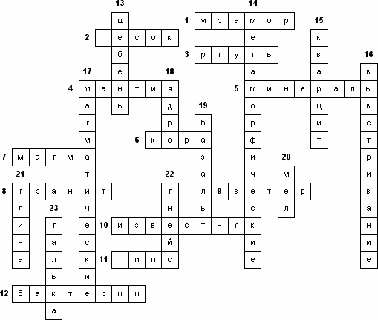

Болельщики разгадывают кроссворд.

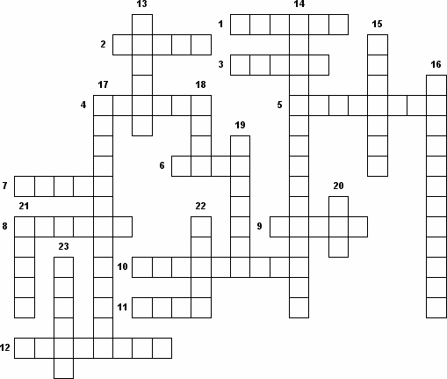

1. Метаморфическая горная порода, возникшая в результате преобразования известняка.
2. Сыпучая горная порода различных цветов, образовавшаяся в процессе полного разрушения гранита или другой горной породы.
3. Жидкий минерал.
4. Раскалённая и пластичная оболочка ядра Земли, достигающая более 2800 км. В толщину.
5. Тела природы, которые возникли в результате естественных процессов, происходящих в литосфере, обладающие определённым химическим составом и кристаллической структурой.
6. Самая верхняя оболочка Земли.
7. Расплавленная каменная масса, возникающая во время извержения вулкана.
8. Минерал, состоящий из кварцита, слюды и полевого шпата.
9. Один из природных факторов разрушающий горные породы.
10. Горная порода, образовавшаяся из минерала кальцита.
11. Осадочная горная порода.
12. Микроорганизмы, способствующие разрыхлению горных пород.
13. Обломочная горная порода.
14. Постоянно видоизменяющиеся породы под действием высокой температуры и давления.
15. Горная порода, состоящая из минерала кварцита.
16. Медленное разрушение горных пород под действием солнечных лучей, воды, живых организмов, ветра.
17. Горные породы, сформировавшиеся из расплавленной каменной массы.
18. Образование в центре Земли, на долю которого приходится 37% всей массы.
19. Магматическая горная порода.
20. Осадочная горная порода.
21. Пластичная масса, образовавшаяся из обломочных горных пород, широко используемых человеком.
22. Метаморфическая горная порода, возникшая из гранита и осадочных пород.

20⁰ ю. ш. 45⁰ в. д.

Это остров!

70⁰ с.ш. 40⁰ з.д.
Это остров!

ЖЮРИ
I конкурс – Представление команд: название, девиз. (мах -5 бал.)

II конкурс « Приобретение туристической путевки» (мах – 2 бал.)
Команды получает задание на нахождение географических объектов, используя карту полушарий.

1 команда:
20 ю. ш. 45 в.д. о. Мадагаскар

2 команда:
70. с.ш. 40 з.д. – о. Гренландия

III конкурс «Таможня» (мах-13 бал.)

Единственная валюта, которой можно рассчитываться на таможне, - знание географии. Каждая команда отвечает на вопросы в течение 1 мин. Баллы начисляются по количеству правильных ответов. Болельщики могут помочь своей команды, если она затруднятся ответить на вопрос.

I V. Конкурс. «Путешествие вслепую». (Мах- 5 балл).
3 мин.

V. Конкурс – «Угадай материк» (мах- 5 балл.) 4 мин.
Каждая команда получает на листке описание материка.

VI. Конкурс. «Станция Математическая» (мах-5 балл.)
Что означают эти числа в географии?
40 000 км Окружность Земли – 40000 км. Длина экватора

Земля обращается по орбите вокруг Солнца со скоростью около 30 км/с.

Площадь поверхности нашей планеты 510 млн. км .кв.
Расстояние от центра Земли до экватора - 6371 км. (радиус Земного шара)

VII. Болельщики кроссворд (количество слов)

Подведение итогов.

Болельщики кроссворд (количество слов)
В конце занятия подводятся итоги, выбирают самого активного участника, который объявляется лучшим знатоком географии.

1 команда: 2 команда:

